EVROPSKÝ TÝDEN MOBILITY 2011

15. 9. 2011
NA KOLE I PĚŠKY ZA KRÁSOU I KLIDEM
Beseda s autorem a nakladatelem Martinem Leschingerem o fotografiích, které se staly podkladem pro knihy „ Cyklovýlety po česku“ a „Východní Čechy a okolí- nejkrásnější výlety“ oslovila více jak dvacet návštěvníků. Dozvěděli se také o přírodních a historických zajímavostech České republiky a o zajímavých trasách pro naše výlety na kole.

18. 9. 2011
V. VSETÍNSKÝ CYKLODEN
Nedělní slunný den patřil všem 532 cyklistům projíždějícím cyklostezkou Bečva. Na Ohradě u splavu připravilo Alcedo- středisko volného času Vsetín bohatý program- šnečí jízda, paralelní slalom, aktivity pro děti i dospělé, bike servis, kolo štěstí, možnost vyzkoušet lehokola atd.
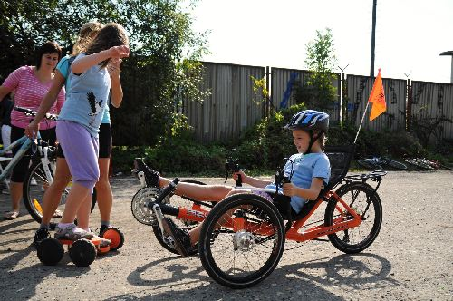
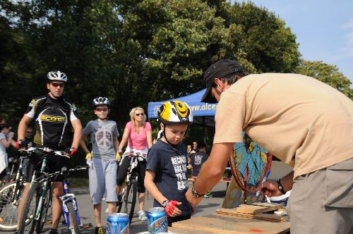

20. 9 .2011
KAM S RODINOU NA VÝLET
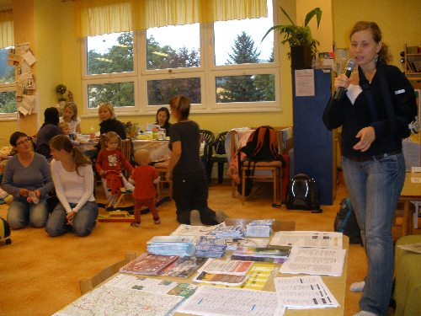
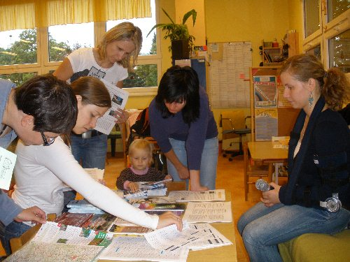
Patnáct rodičů si přišlo do Sluníčka pobesedovat s referentkou cestovního ruchu Městského úřadu ve Vsetíně Monikou Jelénkovou o tipech na rodinné výlety po zajímavostech v okolí Vsetína na podzim a v zimě.

20. 9. 2011
NAUČNÁ STEZKA OKOLÍM VSETÍNA
Nepříznivé počasí neodlákalo pár nadšenců, kteří se vydali na dvanáctikilometrovou cyklovyjížďku s Dušanem Andělem po trase: Vsetín, Jasenice- U kovárny, Velký Skalník, U Kovářů, Jabloňová, Sychrov, Vsetín.

20. 9. 2011
DISKUSE S OBČANY K AKTUÁLNÍM PROBLÉMŮM V DOPRAVĚ
Diskusního setkání o dopravě se zúčastnilo pětadvacet aktivních diskutujících občanů. Probírali se problémy s městskou hromadnou dopravou, chybějící spoje, nedostatečná kapacita autobusů, nenavazující spoje atd. Pan místostarosta Kořenek představil koncept parkování ve Vsetíně.

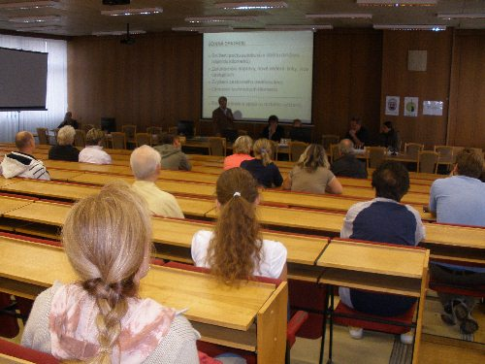

22. 9. 2011
DEN BEZ AUT
Dopolední program patřil hlavně těm nejmenším dětem. Na uzavřené Smetanově ulici byly nachystány různé aktivity- slalom na koloběžkách, puzzle s dopravní tématikou, vymalovávání dopravních značek, florbalová střelnice, klaunské vystoupení atd. Hlavním úkolem dopoledního programu bylo sestavit co nejdelší vláček z vagónků, které děti předem vytvářely z krabic od bot buď v rámci programu ve školkách, nebo doma s rodiči. Tato aktivita se dětem velmi líbila a společně jsme tak mohli sestavit vláček s 378 vagónky 117 metrů dlouhý. Děti spolu s rodiči, nebo se školkou, se mohou svým společným dílem znovu pokochat v Masarykově veřejné knihovně, kde je vláček uložen.

Odpolední program patřil větším dětem, které dostaly po absolvování pěti stanovišť (Policie ČR, Městská policie, Český červený kříž, Hasičský záchranný sbor, Alcedo ) „Cyklořidičák“. Ty ještě větší děti si mohly, jako odstrašující příklad, zkusit simulátor autonehody, kdy se s nimi auto několikrát přetočilo přes střechu. Posledním bodem byl další odstrašující příklad toho, když si vyberete jako dopravní prostředek automobil a nabouráte se- hasičský zásah- vyproštění zraněného z havarovaného automobilu.

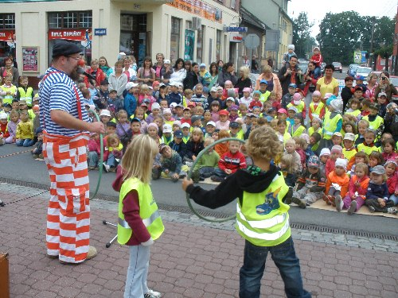
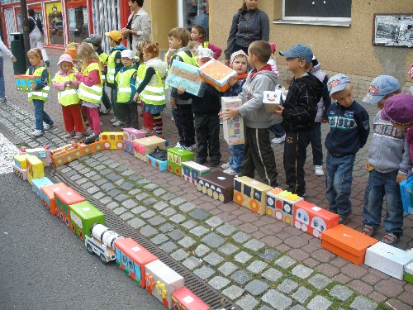

22. 9. 2011
DEN BARIÉR V NÁS A KOLEM NÁS
Již tradičně se před městským úřadem konal Den bariér v nás a kolem nás. Veřejnost měla možnost vyzkoušet různé kompenzační pomůcky (invalidní vozík, brýle, které navozují různí oční vady,…). A zkusit si na chvíli jaké je to být tělesně postižený.
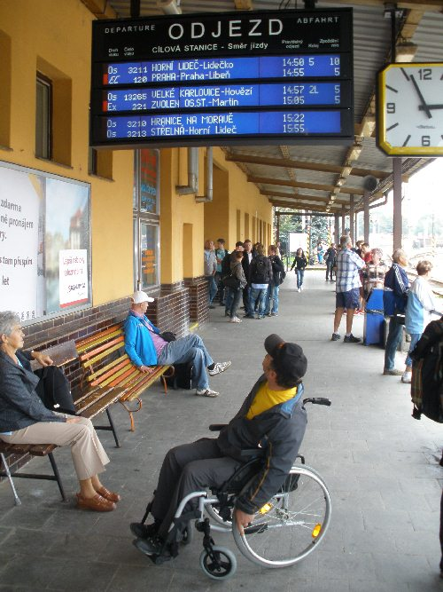
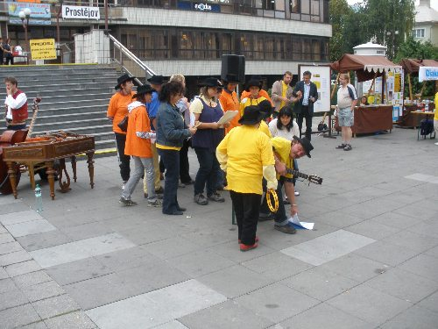

24. 9. 2011
SOKOLENÍ
Tělocvičná jednota Sokol uspořádala na sobotní dopoledne cyklovýlet pro rodiny s dětmi. Děti po trase ze Vsetína na Hovězí potkávali po trase stanoviště a plnily různé úkoly. V cílové stanici byly pro ně přichystány další aktivity.

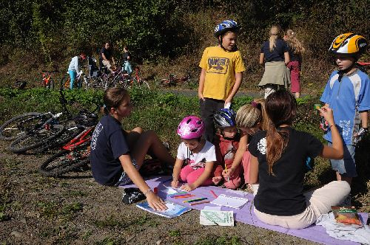
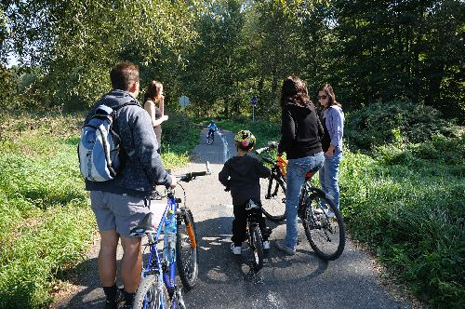
22. 9. -31. 10.
JAK POJEDEME NA VÝLET
Na vsetínské hvězdárně byla k vidění výstava obrázků dětí ze vsetínských mateřských škol. Po předchozí domluvě hvězdárna připravila i program pro děti např. ukázka dalekohledů, pouštění pohádek atd.

